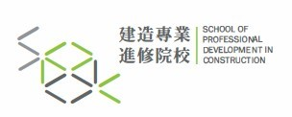

Our ref 本會檔號 : Model.Ref

Model.CourseName

**重考成績通知書**

敬啟者：

　　閣下於Model.ExamYear年Model.ExamMonth月Model.ExamDay日重考上述課程，重考成績如下：

|  |  |  |
| --- | --- | --- |
| 合格 | 不合格 | 缺席 |
|  |  |  |

　　考試合格之學生，本學院日後另函通知領取結業證書。如有疑問，請致電Model.EnquiryFirstPhone或電郵Model.EnquiryFirstEmail與Model.EnquiryFirstName聯絡。

　　此致

Model.StudentSurNameChineseModel.StudentGivenNameChineseModel.StudentHonorific

[Model.StudentApplicationNumber]



建造專業進修院校

Model.EmailSentYear年Model.EmailSentMonth月Model.EmailSentDay日

HL/jc